Федеральное государственное бюджетное
образовательное учреждение высшего образования
«Новосибирский государственный технический университет»

Кафедра теоретической и прикладной информатики

Лабораторная работа № 8

по дисциплине «Администрирование информационных систем»

Мониторинг PostgresPro
 | Бригада 2 | Хайдаев К.е.
 | Группа ПМИ-82 | Зяблицева У.П.
 | Вариант 2
 | Преподаватели | Аврунев О.Е.
Новосибирск, 2022

- Установить расширение pg_stat_statements
sudo vi /var/lib/pgpro/std-14/data/postgresql.conf (/shared – поиск n – next)
shared_preload_libraries = 'pg_stat_statements'
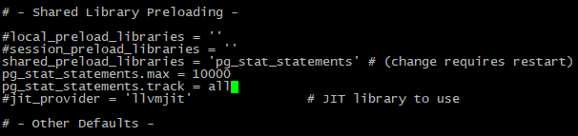
sudo systemctl restart postgrespro-std-14
create extension pg_stat_statements;
select pg_stat_statements_reset();
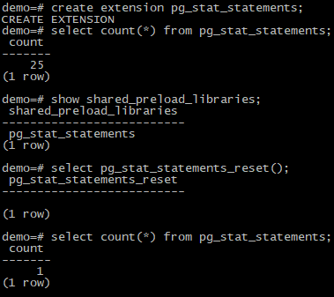
\x – для транспонирования таблицы(столбцы как строки записываются и можно читать …)
- Запустить выполнение скриптов с sql-запросами
Модификация строк в таблице, интервал между итерациями 1 сек;
Вставка строк в таблицу, интервал между итерациями 1 сек;
500 итераций в цикле.
lab8_1.py
import psycopg2
from time import sleep
conn = psycopg2.connect("dbname='demo' user='dba' host='127.0.0.1' port='5432' password='sladkiyKot'")
cur = conn.cursor()
for i in range(3,503):
cur.execute("""update bookings.lab7
set string1 = 'changed string'
where id = %s""", (i,))
sleep(1)
conn.commit()
lab8_2.py
import psycopg2
from time import sleep
conn = psycopg2.connect("dbname='demo' user='dba' host='127.0.0.1' port='5432' password='sladkiyKot'")
cur = conn.cursor()
for i in range(500):
cur.execute("""insert into bookings.lab7(num1,num2,string1)
values (0,0,'new string') """)
sleep(1)
conn.commit()

Запустим
python3 lab8_1.py & python3 lab8_2.py &

- После запуска привести информацию из представлений pg_stat_activity и pg_stat_statements для сеансов, соответствующих выполняемым скриптам
select * from pg_stat_activity;
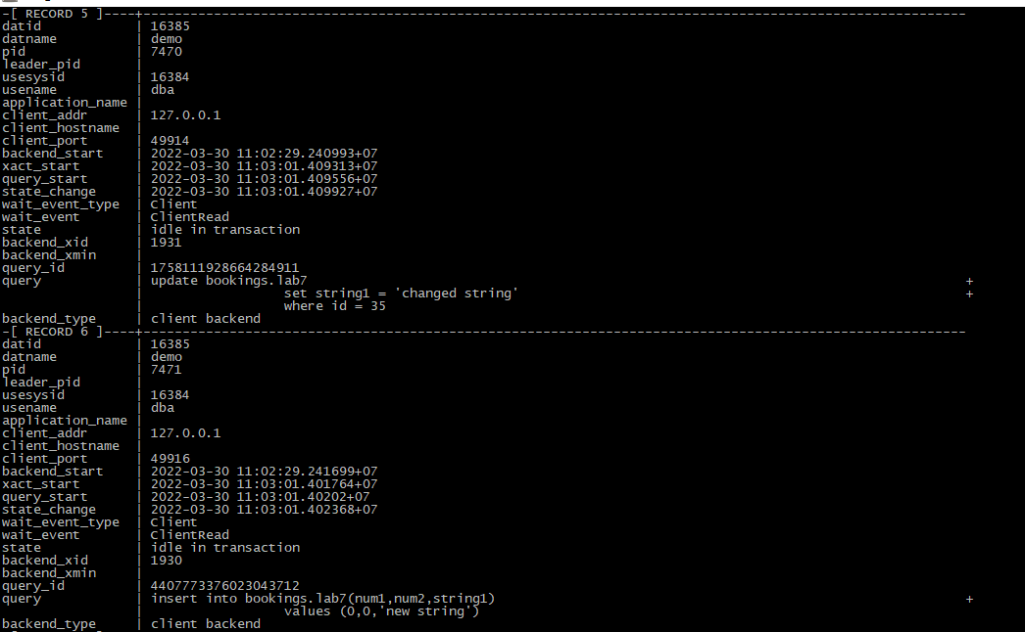
select * from pg_stat_statements;
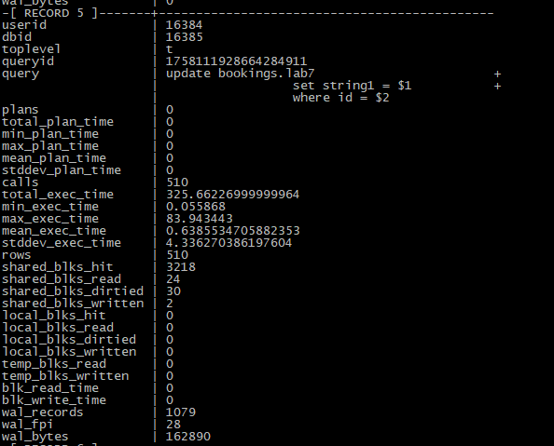
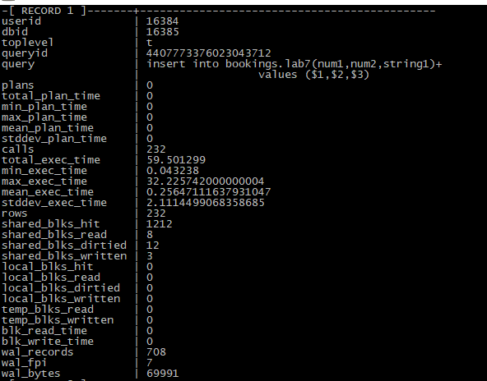

- Привести значения конфигурационных параметров, отвечающих за запись журнала сообщений сервера
sudo vi /var/lib/pgpro/std-14/data/postgresql.conf
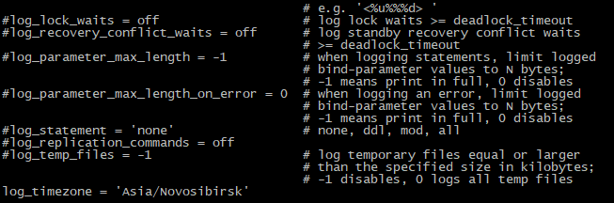

- Включить запись выполняемых операторов, убедиться, что параметр установлен, повторно выполнить сценарии. Проверить в журнале сообщений наличие записей о выполненных запросах, привести их
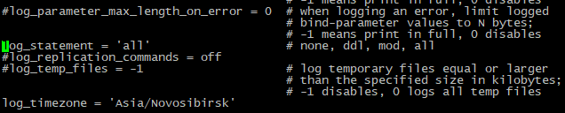
sudo systemctl restart postgrespro-std-14
python3 lab8_1.py & python3 lab8_2.py &
sudo ls /var/lib/pgpro/std-14/data/log/
